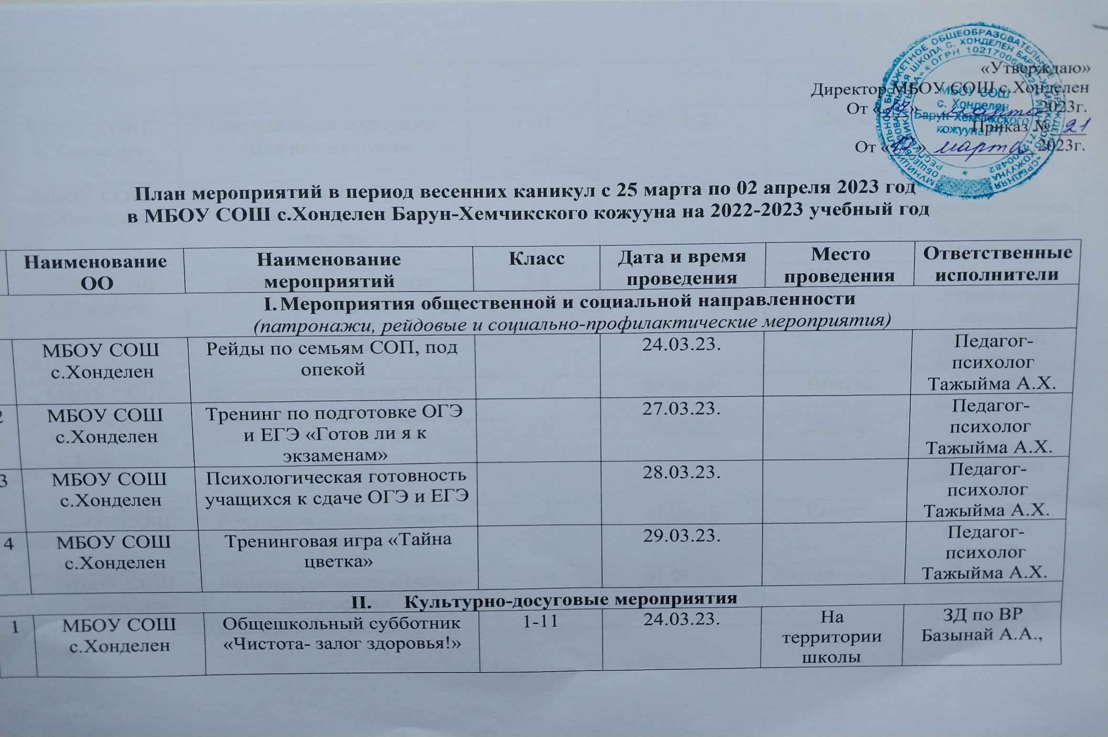

2 | МБОУ СОШ с.Хонделен | Изготовление кормушек «Для наших птиц» | 1-11 | 27.03.23. | Школа | Учитель технологии Монгуш Р.В.
3 | МБОУ СОШ с.Хонделен | День развлечения «Традиции и обычаи тувинского народа» | 5-6 | 28.03.23. | Школа | Учитель русского языка и литературы Иргит А.Э.
4 | МБОУ СОШ с.Хонделен | Интеллектуалдыг оюн «Фолегра» | 7-8 | 28.03.23. | Школа | Учитель тувинского языка и литературы Ооржак С.К.
5 | МБОУ СОШ с.Хонделен | Интеллектуальная игра «По музыкальной тропе» | 1-11 | 29.03.23. | Школа | ЗД по ВР Базынай А.А.
6 | МБОУ СОШ с.Хонделен | Финансовые ребусы | 5-8 | 30.03.23. | Школа | Учитель математики Шангыр-оол Е.Б.
7 | МБОУ СОШ с.Хонделен | Викторина «Птицы нашего края» | 1-4 | 31.03.23. | Школа | Учителя начальных классов
8 | МБОУ СОШ с.Хонделен | Конкурс рисунков «Птицы-наши друзья» | 1-4 | 01.04.23. | Дистанционно | Педагог-библиотекарь Хомушку В.Х.
9. | МБОУ СОШ с.Хонделен | Заготовка рассад к цветочно-декоративному и овощному отделу УОУ , обновление пересадка цветов класс-кабинетов, озеленение | 1-11 | В течение каникулярного периода | Школа | Учитель биологии Салчак С.С.
- Спортивные мероприятия
1 | МБОУ СОШ с.Хонделен | Весёлые старты «Ура, каникулы!» | 1-4 | 25.03.23. | Спортзал школы | Учитель физкультуры Хомушку М-Х.Ш.
2 | МБОУ СОШ с.Хонделен | Турнир по настольному теннису | 5-11 | 28.03.23. | Сельский клуб | Учитель физкультуры Хомушку М-Х.Ш.
3 | МБОУ СОШ с.Хонделен | Мини-футбол | 1-11 | 30.03.23. | Спортивная площадка | Учитель физкультуры Хомушку М-Х.Ш.
- Профилактические мероприятия
1 | МБОУ СОШ с.Хонделен | Рейды «Родительский патруль» | 1-11 | Ежедневно по графику | На территории сумона | ЗД по БиПП Кенден-оол, соцпедагог Серээ А.Э.
2 | МБОУ СОШ с.Хонделен | Акция «22:00. Ночное время не для детей!» | 1-11 | В течение каникулярного периода | На территории сумона | ЗД по БиПП Кенден-оол,  соцпедагог Серээ А.Э.
3 | МБОУ СОШ с.Хонделен | Тренировочные занятия: «Обучение навыкам безопасности поведения на льду. Правила эвакуации на случай пожара или ЧС» | 1-11 | 24.03.23. | Школа | ЗД по БиПП Кенден-оол В.К, завхоз Сержи О.А.
4 | МБОУ СОШ с.Хонделен | Беседы по ПП:  - «Твой телефон – твоя ответственность»  - «О запрещении нахождения несовершенолетних без сопровождения взрослых в ночное время» | 1-11 | 30.03.23. | Школа | ЗД по БиПП Кенден-оол В.К.
5 | МБОУ СОШ с.Хонделен | Профилактическая беседа «Я соблюдаю правила безопасности» | 1-11 | 25.03.23. | По домам учащихся | Соцпедагог Серээ А.Э.
6 | МБОУ СОШ с.Хонделен | Профилактическая акция по безопасности среди детей и взрослых вручением памяток по теме по мобильным приложениям | 1-11 | 27.03.23. | На территории сумона | ЗД по БиПП Кенден-оол В.К.

